**電通二甲微處理器實驗 實驗結報**

|  |  |  |  |
| --- | --- | --- | --- |
| **實驗名稱** | 計時器 | | |
| **組別** | 十一 | **組員** | 尤竣賢、蔣毓哲 |

1. **實驗目的**

使用 MSTimer2 程式庫實作計時器

由串列埠輸入時間, LCD 螢幕顯示倒數計時結果

倒數計時結束時, PIN 13 LED ON 並停止計時

不准使用 delay()

1. **實驗步驟**

1. 使用串列埠輸入時間 時:分:秒

2. Arduino 接收輸入後, 可解析出 時/分/秒

3. loop() 中 LCD 螢幕顯示接收到之 時:分:秒

4. 使用 MSTimer2 計時, 每一秒鐘跳至中斷副程式 CountDown()

5. 啟動計時器

6. CountDown() 中更新 時/分/秒

7. CountDown 中計時至 0:0:0 時, PIN 13 LED ON

8. CountDown 計時終止

1. **程式碼**

#include <MsTimer2.h>

#include <LiquidCrystal.h> // include the library code

LiquidCrystal lcd(11, 10, 5, 4, 3, 2); // initialize interface pins

char n[7]="100000";

void flash() {

int i=0;

while(Serial.available())

{

n[i++] = Serial.read();

}

//*******************************************************

if(n[0]=='0'&&n[1]=='0'&&n[2]=='0'&&n[3]=='0'&&n[4]=='0'&&n[5]=='0')

{

digitalWrite(13, HIGH);

}

else if(n[5]!='0')

{

n[5]--;

digitalWrite(13, LOW);

}

else if(n[5]=='0'&&n[4]!='0')

{

n[4]--; n[5]='9';

digitalWrite(13, LOW);

}

else if(n[5]=='0'&&n[4]=='0'&&n[3]!='0')

{

n[3]--;n[4]='5'; n[5]='9';

digitalWrite(13, LOW);

}

else if(n[5]=='0'&&n[4]=='0'&&n[3]=='0'&&n[2]!='0')

{

n[2]--; n[3]='9';n[4]='5'; n[5]='9';

digitalWrite(13, LOW);

}

else if(n[5]=='0'&&n[4]=='0'&&n[3]=='0'&&n[2]=='0'&&n[1]!='0')

{

n[1]--; n[2]='5';n[3]='9';n[4]='5'; n[5]='9';

digitalWrite(13, LOW);

}

else if(n[5]=='0'&&n[4]=='0'&&n[3]=='0'&&n[2]=='0'&&n[1]=='0'&&n[0]!='0')

{

n[0]--; n[1]='9'; n[2]='5';n[3]='9';n[4]='5'; n[5]='9';

digitalWrite(13, LOW);

}

Serial.write(n);

Serial.println();

lcd.setCursor(0, 1);

lcd.write(n[0]);

lcd.write(n[1]);

lcd.write(":");

lcd.write(n[2]);

lcd.write(n[3]);

lcd.write(":");

lcd.write(n[4]);

lcd.write(n[5]);

}

void setup() {

pinMode(13, OUTPUT);

Serial.begin(9600);

MsTimer2::set(1000, flash);

MsTimer2::start();

lcd.begin(20, 2);

}

void loop() {

}

1. **電路圖**

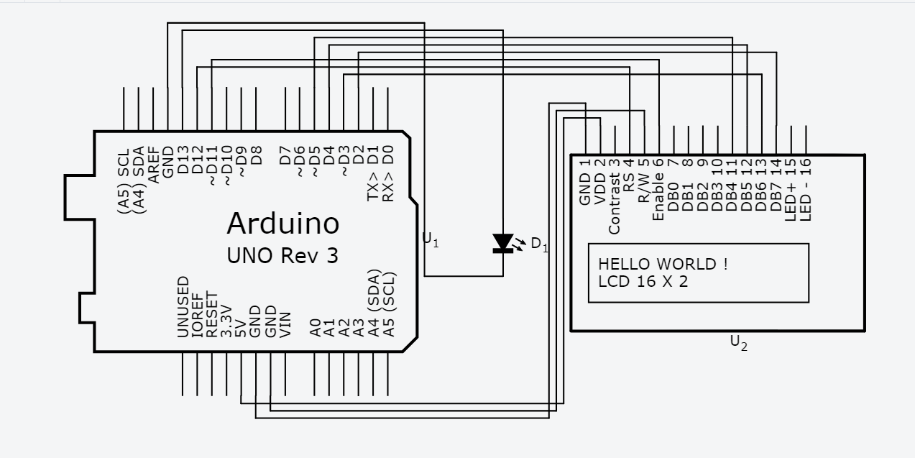

1. **實驗結果及分析**

一開始倒數的數字很不正確，但是換了讀取的方式就做出來了

1. **心得討論**

LCD接線越接越順，希望考試的時候抽到題目不用太緊張這部分不熟。